郡山市の行政財産使用許可のオンライン申請が可能になります

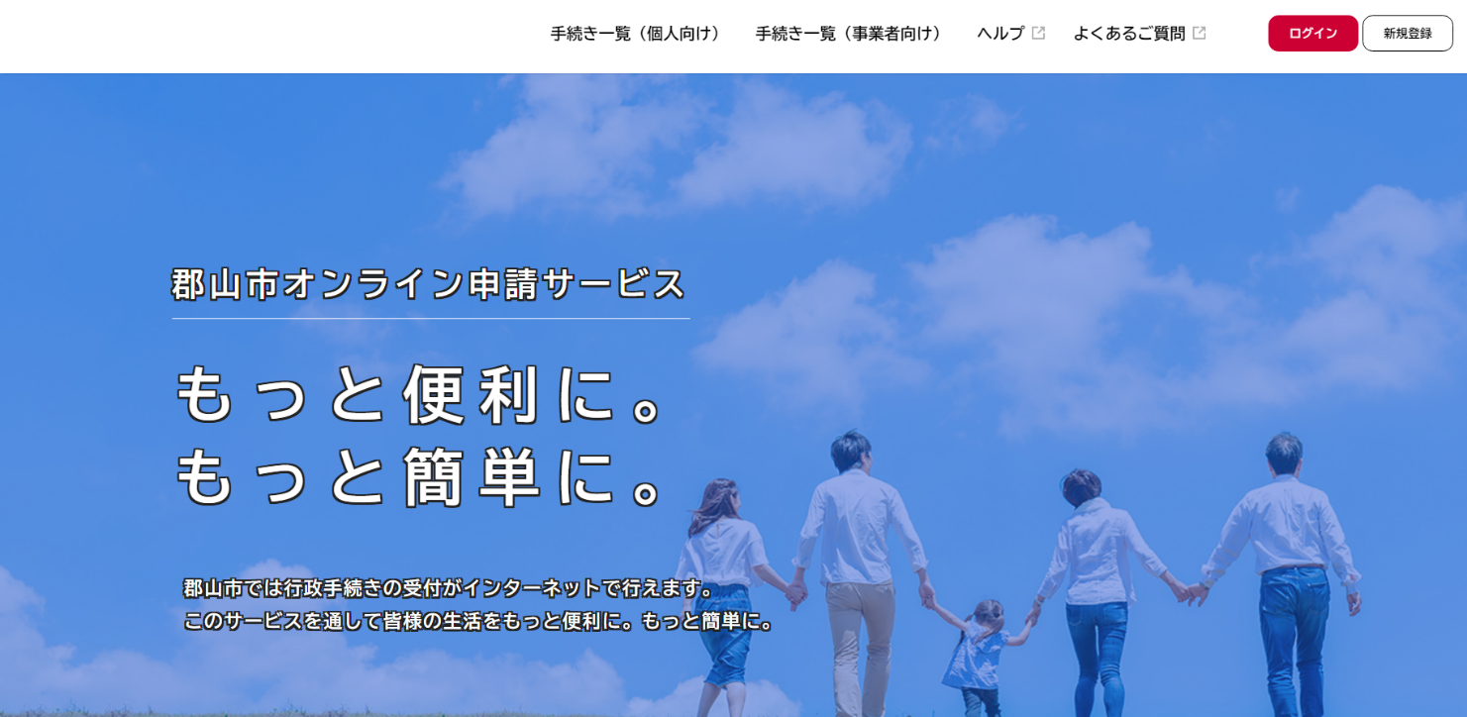

- 開始時期
令和６年２月１日 00：00 以降申請分
- 必要なもの
マイナンバーカード、読み取り対応のスマートフォン又はカードリーダー
- アクセスURL
https://lgpos.task-asp.net/cu/072036/ea/residents/portal/home
- 手続きのおおまかな流れ
別紙のとおり
- 注意点
・紙での申請も可能です。ご都合に合わせ電子又は紙でご申請ください。
・申請には個人又は法人等で利用者登録が必要です。また、マイナンバーカードを使った電子署名が必須です。詳しくは当サイトの「ヘルプ」をご参照ください。
・申請受付後、審査があります。審査に時間を要すことがありますので、使用開始日までの期間に余裕をもってご申請ください。審査が完了するまで使用を開始することはできません。
・申請内容に不明な点等がある場合、市の担当課からご連絡することがありますので、予めご了承ください。
- お問い合わせ先
〒963-8601 郡山市朝日一丁目23番7号
財産について：お手数ですが各財産管理者へご確認ください。
使用許可オンライン申請：郡山市財務部公有資産マネジメント課（TEL:024-924-2051）

